Instrucciones:

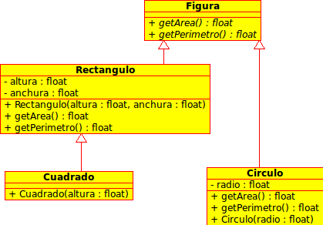

Figura 1. Diagrama de clases base para ejercicios

- Cree las clases Figura, Rectangulo, Cuadrado y Circulo según el diagrama de la Figura 1. Los métodos getArea y getPerimetro de la clase Figura deben retornar -1.
- Compile el programa y pruebe sus clases utilizando el archivo test.cpp. Qué instrucciones se comportan como Java.
- Haga virtuales los métodos de Figura, qué sucede? Qué instrucciones se comportan como Java.
- Haga virtuales puros (pure virtual) los métodos de Figura, intente compilar y ejecutar. Qué sucede? A qué tipos de clases en Java se asemeja Figura ahora?
- Comente las lineas necesarias en test.cpp para que el programa compile y ejecute. Es necesario compilar Figura.cpp?

